**Az AMD története**

Az AMD-t, az x86-os (PC-kompatibilis) mikroprocesszorok második legnagyobb gyártóját és a flash memóriák egyik legnagyobb gyártóját 1969-ben alapította Jerry Sanders és hét partnere. Sanders 2002-ig vezette a céget.

**Korai évek**

Az AMD 1969-ben kezdett el logikai chipeket gyártani, és 1975-ben lépett be a RAM üzletágba. Ugyanebben az évben reverse engineering segítségével klónozta az Intel 8080 mikroprocesszort. 1982-ben megállapodást kötött az Intellel, hogy az AMD alvállalkozásba adhassa az Intel 8086-os és 8088-as processzorainak gyártását. Az IBM ezt támogatja, mert előírásai megkövetelik, hogy legalább két forrásból szerezze be a chipeket. Az AMD később megépítette a 80286 (286) processzort, de az Intel 1986-ban visszavonta a licencet, így az Intel az IBM feltételeinek betartása nélkül építette meg a CPU-t.

**Konfliktus az Intellel**

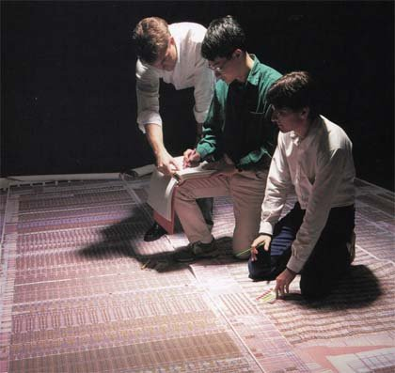Amikor az Intel 1985-ben kiadta a 32 bites 386-os processzort, az IBM vonakodott használni, mert attól tartott, hogy saját miniszámítógépeinek piaca visszaesik. Az Intel szövetségesre talált a Compaqban, amely 1986-ban piacra dobta az első 386-os PC-t, aláásva az IBM befolyását a PC-piacon. Az AMD viszont nem kapta meg az Intel 386 processzor megépítéséhez szükséges információkat, így 1989-ben Jerry Sanders úgy döntött, hogy saját mérnökcsapatával együtt fejleszt egy teljesen kompatibilis processzort. Az Am386 1990-ben készült el, és 1991-ben került gyártásba.

1. Barlanglakók: egy tranzisztor, két tranz

Az AMD pert indított az Intel ellen, és 1991-ben nyert. A bíróság az AMD-t egymilliárd dolláros kártérítés megfizetésére kötelezte a szerződésszegés miatt. Az Am386 processzor sikeres volt, majd az AMD kiadta az Am486-ot, mindkettő olcsóbb volt, mint az Intel verziója. Az Intel klónozása azonban nem bizonyult fenntarthatónak hosszú távon, ezért az AMD elkezdte saját fejlesztését.

**Az AMD saját útja**

1995-ben az AMD kiadta első teljesen saját fejlesztésű processzorát, a K5-öt, de ez nem tudta felvenni a versenyt az Intel Pentium processzorával. 1996-ban az AMD felvásárolta a 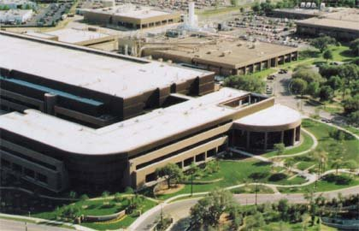NexGen-t, és átalakította az Nx686 mikroarchitektúráját, így megszületett a K6 processzor. Az Intel Pentium foglalattal kompatibilis K6 az Intel termékek erős versenytársává vált. Az AMD 1999-ben adta ki a K6-III processzort, amely teljesítményét tekintve versenyképes volt az Intel Pentium II/III processzoraival. Az AMD folyamatos fejlődése ellenére a vállalat hírneve továbbra is elmarad az Intelétől, mivel gyakran gyártási és megbízhatósági problémákkal küzd.

1. Az AMD Fab 25-ös gyára (Austin, Texas)